A

**Controle do IoTDoc - documentação geral do projeto**

**Histórico de revisões**

| **Data** | **Autor** | **Versão** | **Resumo da atividade** |
| --- | --- | --- | --- |
| <13/10/2022> | <Thainá Lima> | 1.1 | <Atualização da seção 1.1> |
| <15/10/2022> | <Thainá Lima> | 1.2 | <Atualização do Value Proposition Canvas> |
| <16/10/2022> | <Pedro Rezende> | 1.3 | <Atualização do Contexto da Indústria> |
| <17/10/2022> | <Pedro Rezende> | 1.4 | <Conclusão do Contexto da Indústria> |
| <18/10/2022> | <Thainá Lima> | 1.5 | <Ajustes de formatação ABNT> |
| <19/10/2022> | <Thainá Lima> | 1.6 | <Diagramação da solução> |
| <20/10/2022> | <Thainá Lima> | 1.7 | <Atualização da arquitetura da solução> |
| <21/10/2022> | <Pedro Rezende> | 1.8 | <Implementação das User Stories> |
| <23/10/2022> | <Thainá Lima> | 1.9 | <Implementação da arquitetura de solução, revisão da seção 1.3> |

**Sumário**

**1. Definições Gerais** **3**

1.1. Parceiro de Negócios (sprint 1) 3

1.2. Definição do Problema e Objetivos (sprint 1) 3

1.2.1. Problema 3

1.2.2. Objetivos 3

1.3. Análise de Negócio (sprint 1) 4

1.3.1. Contexto da indústria 4

1.3.2. Análise SWOT 4

1.3.3. Planejamento Geral da Solução 4

1.3.4. Value Proposition Canvas 4

1.3.5. Matriz de Riscos 4

[1.4. Análise de Experiência do Usuário   
(sprints 1 e 2)](#_gltr7vonzwo7) 5

1.4.1. Personas 5

1.4.2. Jornadas do Usuário e/ou Storyboard 5

1.4.3. User Stories 5

1.4.4. Protótipo de interface com o usuário 6

(sprint 2) 6

**2. Arquitetura da solução** **7**

2.1. Arquitetura versão 1 (sprint 1) 7

2.2. Arquitetura versão 2 (sprint 2) 8

2.3. Arquitetura versão 3 (sprint 3) 9

**3. Situações de uso** **10**

(sprints 2, 3, 4 e 5) 10

3.1. Entradas e Saídas por Bloco 10

3.2. Interações 11

**Anexos** **12**

# 1. Definições Gerais

1.1. Parceiro de Negócios (sprint 1)  
  
 A Atech é uma empresa brasileira, que surgiu a partir do programa de transferência de tecnologia na área de Controle de Tráfego Aéreo (ATM), da Força Aérea Brasileira (FAB). Juntamente com a FAB, a Atech desenvolveu o sistema de gestão e controle de tráfego brasileiro que é considerado um dos melhores do mundo (ATECH, 2019).

Em perspectivas gerais, a Atech tem como objetivo construir soluções simples para problemas complexos, que impactam diversos setores da sociedade. Dessa forma, desenvolve-se projetos que simplificam a vida das pessoas.

Atualmente, a empresa atua em três setores, sendo eles: B2B, que fornece soluções de gerenciamento dos agentes ativos para a área industrial; ATM(Air Traffic Management), com o objetivo de realizar o controle do tráfego aéreo, gerenciar informações sobre o fluxo e a rota de aeronaves; Por fim, defesa e segurança, correspondente a um conjunto de soluções voltadas para a implantação do conceito de cidades inteligentes, governança e gestão integrada e em tempo real das cidades.

## 1.2. Definição do Problema e Objetivos (sprint 1)

### 1.2.1. Problema

Ressalta-se como problema identificado pelo parceiro de negócios, a dificuldade de localização de objetos. Essa problemática é subdividida em três situações observáveis: materiais estáticos distribuídos em galpões ou salas, objetos em deslocamento e a saída/entrada de pessoas em áreas termossensíveis. É de fundamental importância destacar que os objetos podem fazer parte de um conjunto, e a localização pode ser feita para encontrar os outros elementos desse conjunto.

### 1.2.2. Objetivos

**Objetivo geral**

Fornecer o posicionamento de pessoas/objetos em um ambiente indoor.

**Objetivos específicos**

* Desenvolver o hardware que estará acoplado ao objeto/indivíduo;
* Integrar os dados de localização, resultante do hardware, para uma solução web de visualização;
* Arquitetar e posicionar, de maneira correta, os equipamentos que estarão dispostos fixamente, a fim de localizar com maior precisão o microcontrolador central (tag, beacons);
* Obter a localização aproximada dos objetos, com baixo desvio de aproximação;
* Garantir que o hardware possa ser replicado de forma facilitada, com o auxílio de manuais de instrução.

## 1.3. Análise de Negócio (sprint 1)

### 1.3.1. Contexto da indústria

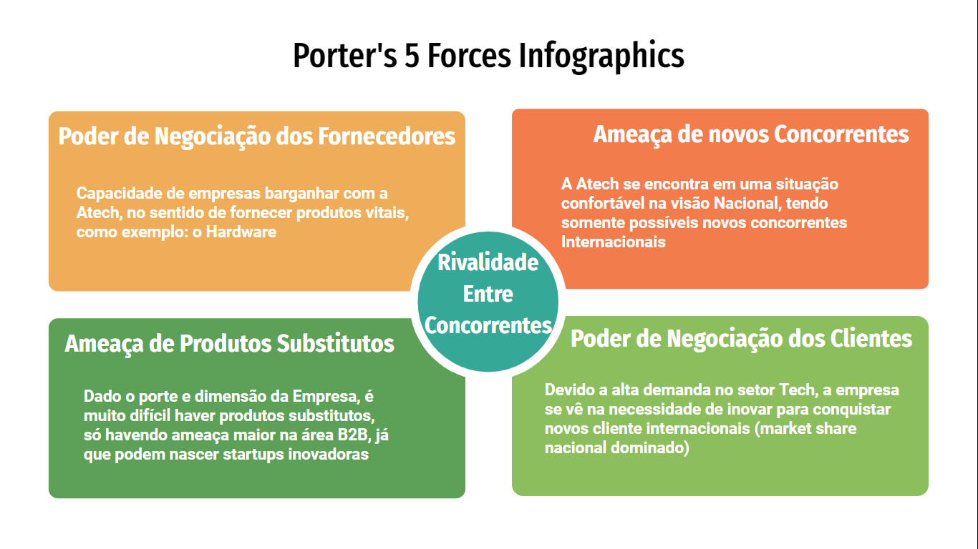

A partir da análise de forças, proposta por Michael Porter, se inicia a análise do contexto da indústria a qual a Atech se localiza, a fim de entender os principais competidores/*players*, modelos de negócios e tendências do mercado.

É importante destacar, que nessa análise não existe marketing aberto nesses tipos de sistemas, já que o objetivo é ser discreto. Por isso, não foi possível achar, com acuracidade, informações as quais auxiliam no desenvolvimento desta dissertação.

**Modelo de Negócio**:

Atech começou com o desenvolvimento de sistemas de gestão e controle de tráfego brasileiro, sendo considerado um dos melhores do mundo. A empresa trabalha no segmento Tech, focado na Integração de Sistemas Críticos, com objetivo de construir soluções simples para problemas complexos, sendo isso nas áreas: B2B, com produtos na área de gestão de ativos; ATM(Air Traffic Management), realizando o controle do tráfego aéreo, gerenciar informações sobre o fluxo e a rota de aeronaves; e por fim Defesa e Segurança, a qual corresponde a um conjunto de soluções voltadas para a implantação do conceito de cidades inteligentes, governança e gestão integrada e em tempo real das cidades.

**Rivalidade entre concorrentes:** Competidor 1, correspondente ao segmento B2B, Siemens. [Competidor 2: Indra Avitech] [Competidor 3: Embraer]

Como dito anteriormente, a Atech trabalha em três áreas principais no mesmo segmento, fazendo com que em cada área a empresa possua competidores distintos.

Olhando mais a fundo em cada setor, é possível inferir que:

B2B → área que trabalha com produtos na área de gestão de ativos, assim como empresas grandes com soluções na área industrial, como Siemens, que desenvolvem sistema de gestão de ativos, como também empresas já consolidadas no mercado. Atech é nova nessa área específica e ainda está se desenvolvendo e ganhando *market share*.

ATM → não existem ameaças que podem ser consideradas no meio nacional, porém, existem competidores internacionais, os quais trazem dificuldades para Atech vender fora do Brasil, como um competidor com mais de 3.000 funcionários, a empresa Indra Avitech.

Defesa e Segurança → Na área de defesa e segurança cibernética existem várias empresas do mesmo nicho que entregam soluções em radares, comando e controle e integram a chegada de dados, sendo a maioria fora do Brasil. Porém, dentro do Brasil, existem alguns grupos consideráveis que ameaçam a venda de produtos e serviços, como o próprio Grupo Embraer, já que encontram como concorrência.

**Ameaça de novos concorrentes**:

Devido ao fato da consolidação da Atech no mercado nacional, é praticamente impossível a aparição de novos concorrentes que afetem a reputação da empresa, além de suas vendas e serviços. Porém, no contexto internacional, se apresenta outra análise. No meio Internacional, a possibilidade de surgir novos concorrentes os quais apresentam novas ideias são enormes, mas mesmo assim, também é bastante provável que sejam comprados por empresas maiores, o que de certa forma ameaçaria a influência da Atech.

**Ameaça de Produtos substitutos**:

A ameaça de produtos que podem vir a substituir aqueles que a Atech apresenta, chega a ser mínima, no cenário nacional, porém mediana, no cenário internacional. A criação de sistemas críticos no exterior se encontra como maior probabilidade de substituir os produtos da Atech, que possuem influência no Brasil e em alguns outros países. Entretanto, como dito anteriormente, a substituição de produtos seria algo de acontecer vindo de startups, mas não significa que há confortabilidade para desenvolvimento moroso.

**Poder de negociação dos clientes**:

Dado a alta demanda no setor o qual a empresa se encontra, há a clara necessidade de inovação constante, como forma de conquistar novos clientes no meio internacional, além de novas empresas no Brasil que desejam esse tipo de serviço, já que, tais fatores são necessários para a atração de novos clientes e a permanência dos já existentes.

**Poder de negociação dos fornecedores**:

No que diz respeito ao poder negocial dos fornecedores, os quais possuem alta palavra de barganha em relação à Atech, fica claro os seguintes fatores: mesmo com a alta capacidade de desenvolvimento e produção da empresa, há um quesito o qual eles “pecam”, que seria a produção dos hardwares, assim, a palavra dos fornecedores é muito forte durante a negociação dos materiais necessários para o desenvolvimento de novas tecnologias e novos sistemas.

**Tendências de Mercado**:

Analisa-se que não existe marketing aberto nesses tipos de sistemas, já que o objetivo é ser discreto. Por isso, não foi possível achar, com acuracidade, informações as quais auxiliam no desenvolvimento da dissertação.

Atualmente, a maior tendência de mercado da Atech, nesse tipo de setor, é o desenvolvimento de sistemas críticos (softwares de segurança, defesa, alta-ponta, etc.) para empresas parceiras e a prestação desse tipo de serviço para outras empresas, até as internacionais.

**Conclusão**:

Em geral, a capacidade de inovar, se desenvolver e melhorar os sistemas , além dos serviços que disponibilizam, são os meios que podem vir a assegurar o crescimento internacional da Atech. Cativar o cliente a partir dessas melhorias, faria com que assegurasse mais esses clientes, os quais somente a Atech assegura no Brasil e tenta acatar os internacionais, além de fazer com que os fornecedores percebessem o crescimento da empresa, trazendo mais investimentos.

### 1.3.2. Análise SWOT

| **Forças**   * Está presente em muitos setores; * Clientes fortes e fidelizados; * Produtos inovadores; * Boa reputação. | **Oportunidades**   * Grande crescimento do mercado; * Grandes empresas que serão possíveis clientes; * Os produtos da empresa são escaláveis. |
| --- | --- |
| **Fraquezas**   * A empresa é nova no ramo; * Terceirização do hardware. | **Ameaças**   * Mercado competitivo; * crise do silício que afetou os fornecedores; * Marketing mais discreto; * Processo de venda longo; * Empresas já estabelecidas no setor. |

Análise SWOT (tabela 1)  
Dados dos autores(2022)

### 1.3.3. Planejamento Geral da Solução

**a) Quais os objetivos da solução?**

O objetivo da solução tende a identificação de ativos que seriam tanto materiais diversos como até mesmo pessoas.

**b) Quais os dados disponíveis (fonte e conteúdo - exemplo: dados da área de Compras da empresa descrevendo seus fornecedores)**

A partir dos materiais disponibilizados pelo cliente e o workshop com a equipe, não foram disponibilizados dados específicos para o planejamento da solução. Nota-se, então, a abragência do projeto conforme informações básicas contidas no TAPI.

**c) Qual a solução proposta (visão de negócios)?**

A solução propõe a identificação de ativos, tanto para localizar peças, com o objetivo de melhorar o fluxo de trabalho, quanto para identificar os espaços em que os funcionários estão situados (principalmente em ambientes termossensíveis). Portanto, a proposta pode identificar fatores de ganho para a empresa, como a agilidade no controle de materiais e melhor gestão de funcionários, gerando vantagem competitiva.

**d) Como a solução proposta pretende ser utilizada?**

O projeto será utilizado para identificar ativos, como peças em movimento (peças intercambiáveis de trens, peças de manutenção para aviões de alto custo). Outro exemplo de objetivo da solução, escolhida pelo time, seria a aplicação para localização de pessoas, como funcionários presentes em ambientes da empresa com restrição de temperatura, além da função de monitoramento de jornada do funcionário. Nota-se, então, que o projeto seria útil para rastreamento e monitoramento.

**e) Quais os benefícios trazidos pela solução proposta?**

Os benefícios trazidos pela solução incluem a facilidade na localização de peças intercambiáveis em movimento, acesso rápido e monitorado de peças com alto valor agregado, monitoramento da jornada de trabalho e garantia da segurança dos funcionários nos diversos espaços da empresa.

**f) Qual será o critério de sucesso e qual medida será utilizada para o avaliar?**

De acordo com o cliente, uma solução que tenha uma boa durabilidade de energia, localização precisa (com o desvio de até 5 metros), além da estruturação adequada e armazenamento da última localização do ativo, afim de facilitar a visualização das informações para o analista desses dados, seriam os fatores essenciais de avaliação e funcionalidade para a empresa.

### 1.3.4. Value Proposition Canvas

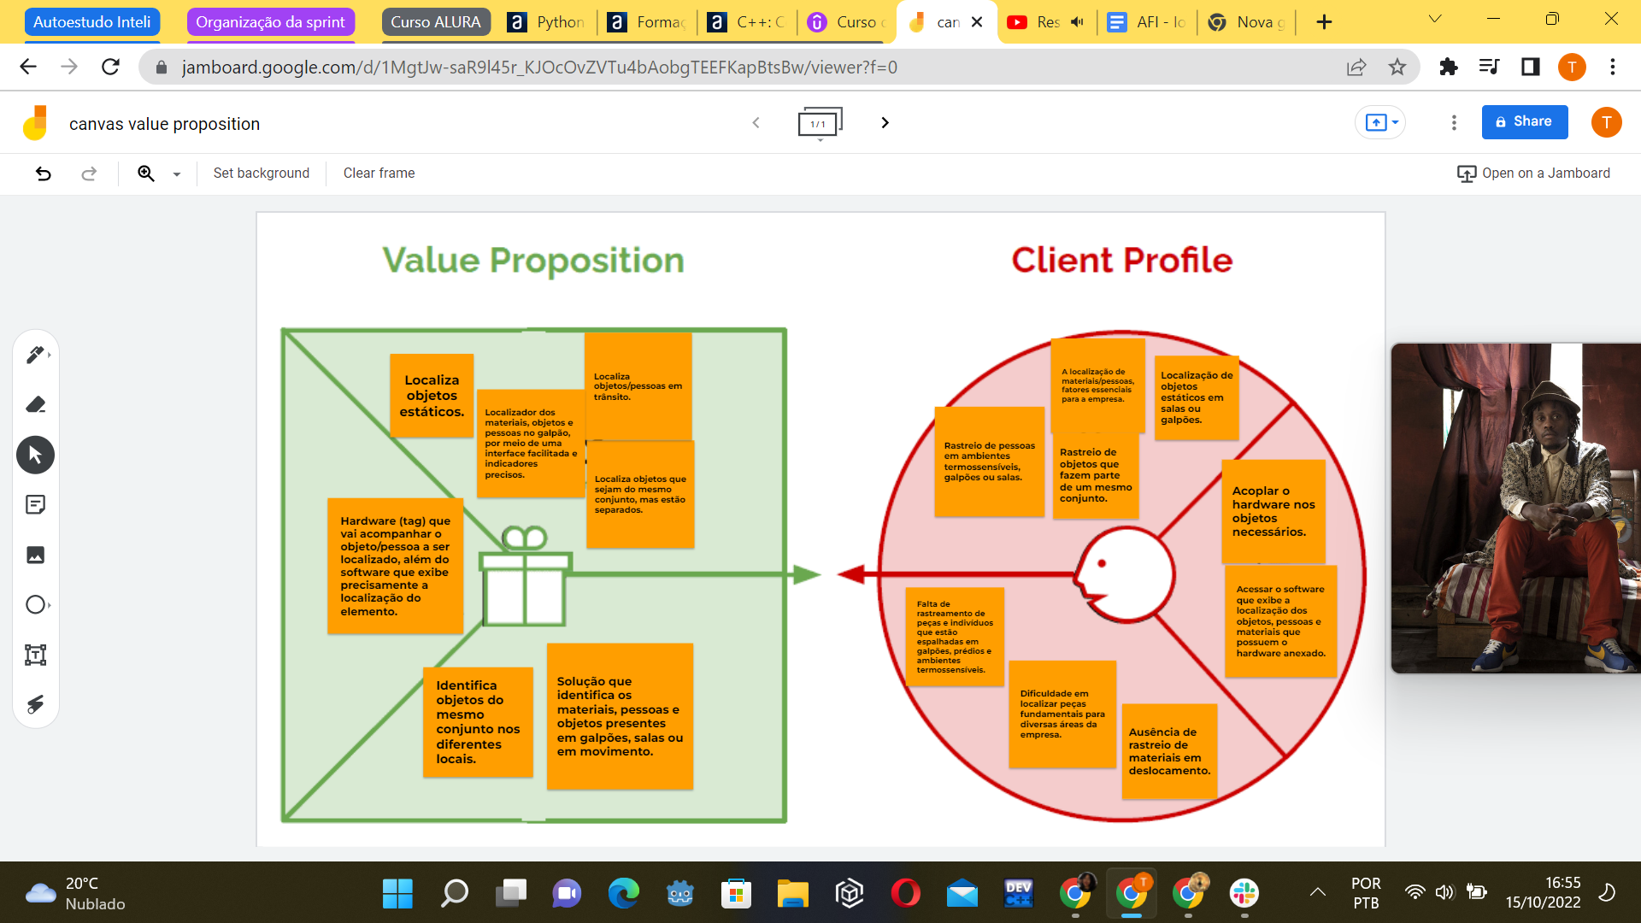

Proposta de valor(Imagem 1)  
Dados dos autores(2022)

### 1.3.5. Matriz de Riscos

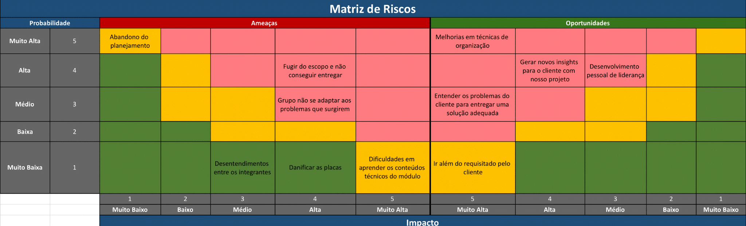

Matriz de Riscos (Imagem 2)  
Dados dos autores (2022)

## 1.4. Análise de Experiência do Usuário

### 1.4.1. Personas

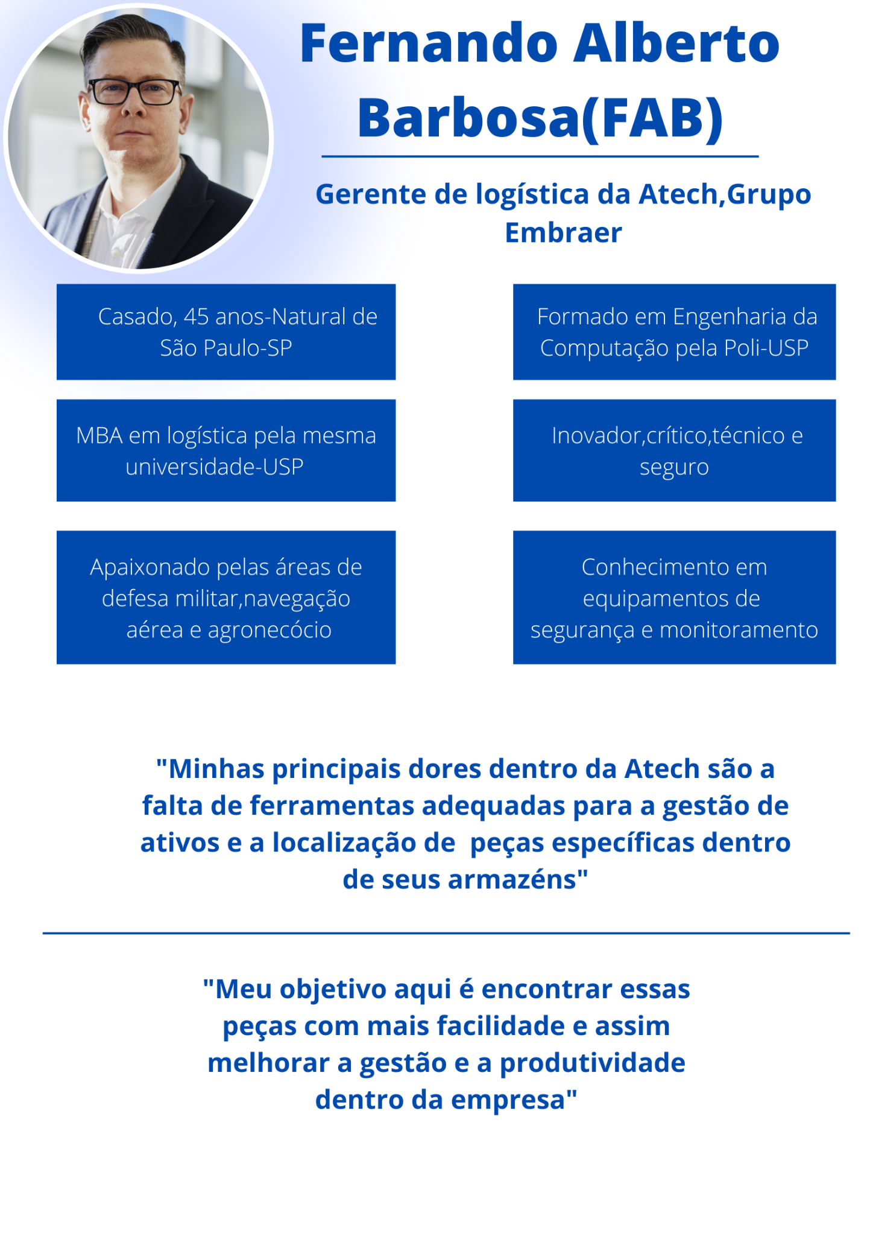

Persona (Imagem 3)  
Dados dos autores(2022)

### 1.4.2. Jornadas do Usuário e/ou Storyboard

(sprint 1)

Posicione aqui seus mapas de jornadas do usuário e storyboards que representem situações de ocorrência do problema e uso do sistema IoT para solucionar

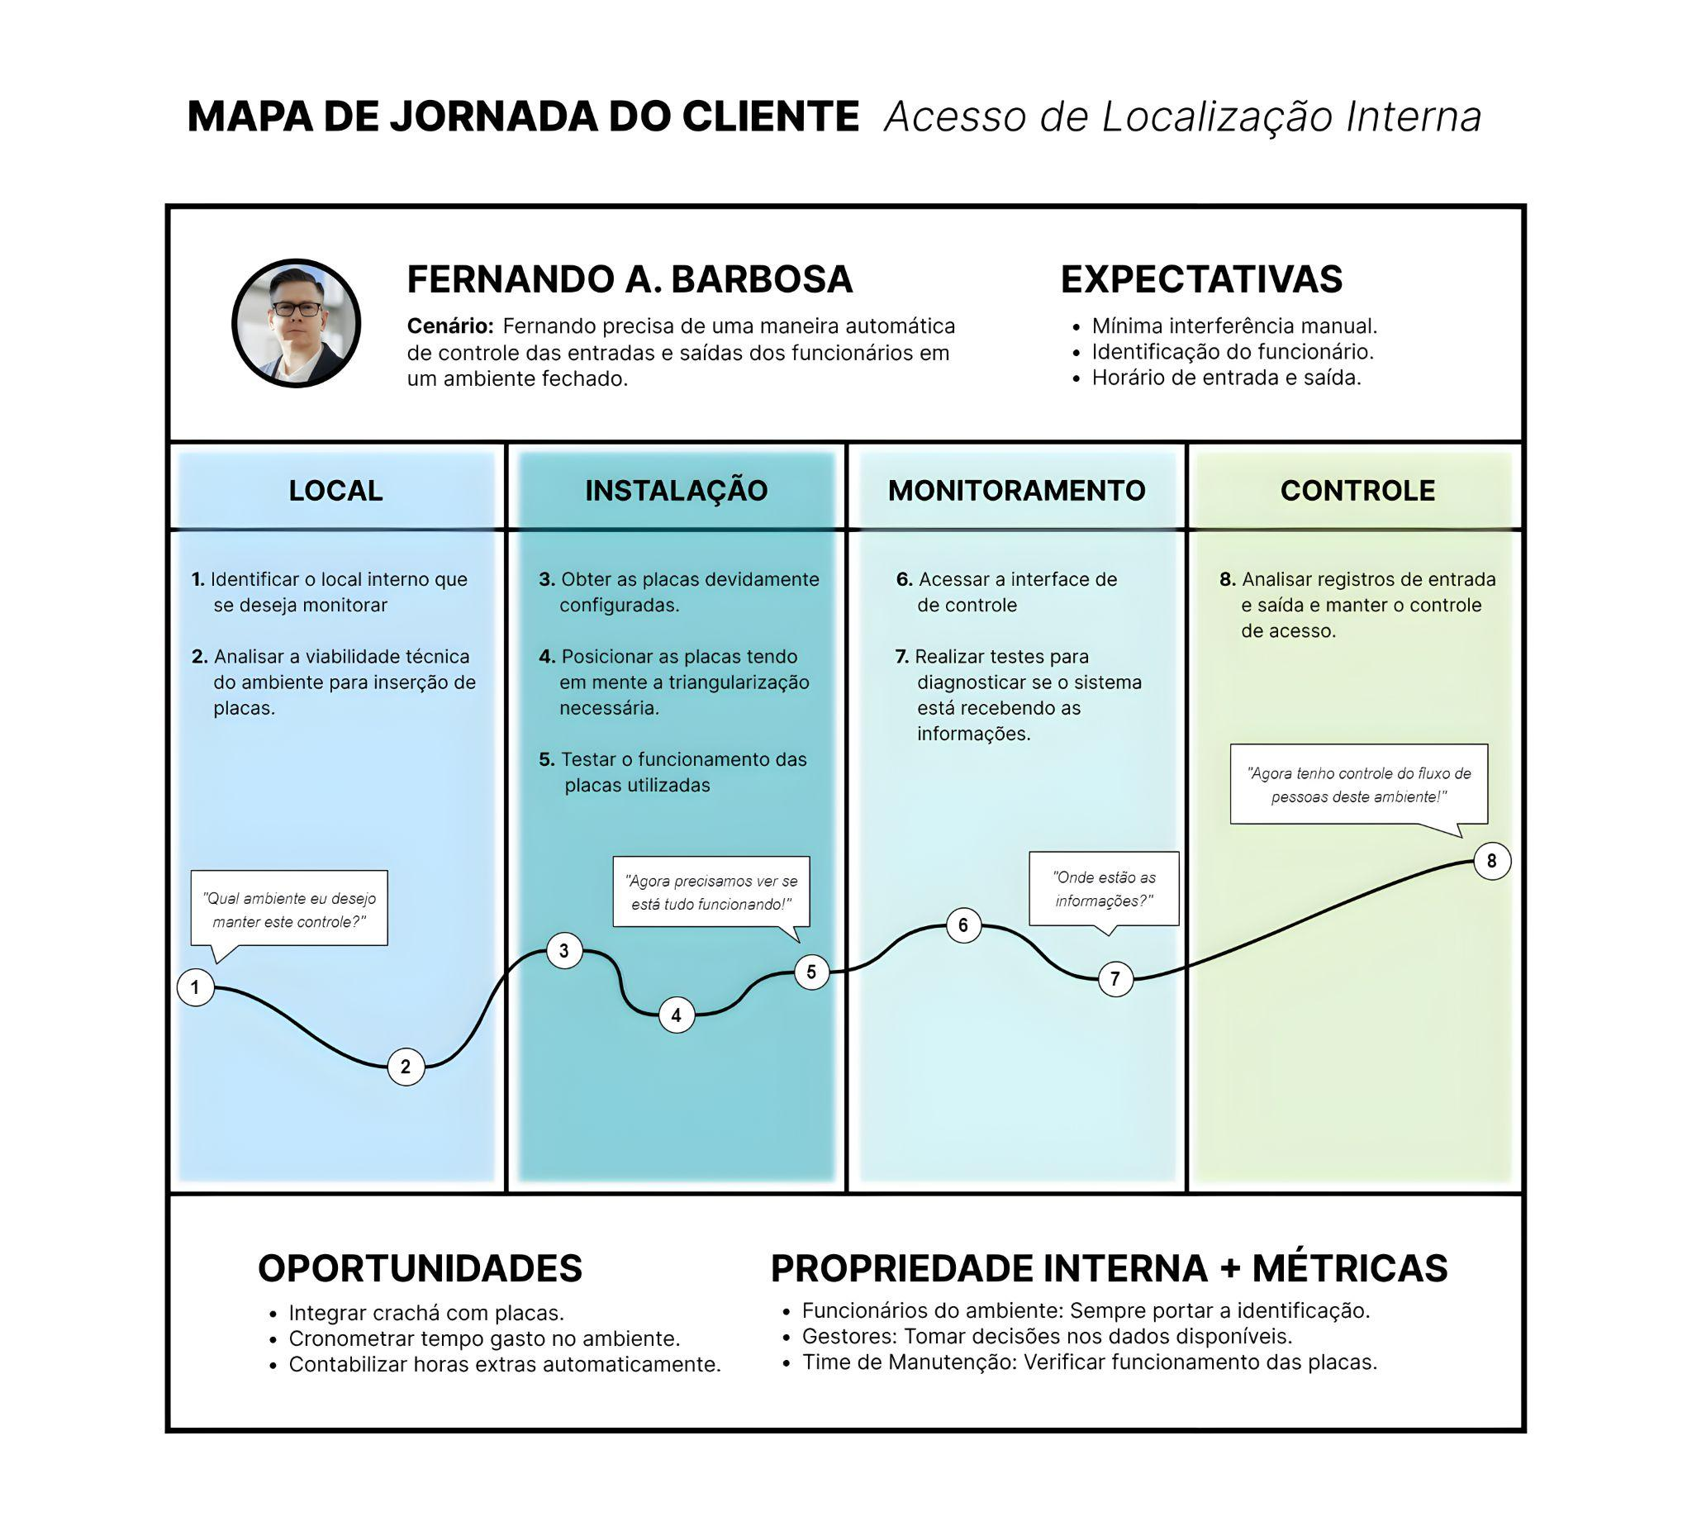

Mapa de Jornada do cliente (Imagem 4)  
Dados dos autores(2022)

### 1.4.3. User Stories

(sprint 1)

Posicione aqui suas User Stories orientadas por épicos

| **ÉPICO** | **SPRINT** | **User Story** | **STATUS** |
| --- | --- | --- | --- |
| Documentação | 1 | Como Atech, quero uma diagramação da possível solução final, para que haja melhor noção do que o sistema irá englobar. | Concluído |
| Hardware | 2 a 5 | Como Atech, quero três dispositivos *beacon*, para que seja possível fazer o processo de trilateração que visa localizar o ativo escolhido. | Não iniciado |
| Hardware | 2 a 5 | Como Atech, quero um dispositivo *beacon*, que se comporte como uma *tag*, para estar com o ativo o qual se busca localizar. | Não iniciado |
| Cloud  (ou sistema interno) | 3 a 5 | Como grupo Ghibli, queremos que haja um tratamento dos dados de localização dos ativos, para que seja possível enviar para a última etapa do Cloud de forma mais leve, antes de apresentar na interface gráfica. | Não iniciado |
| Cloud | 3 a 5 | Como Atech, quero um sistema em servidor Cloud, para que possa receber os dados de localização dos ativos selecionados, provindos dos *beacons*. | Não iniciado |
| Software | 3 a 5 | Como Atech, quero um software de interface gráfica, para que seja possível exibir as informações captadas pelos *beacons* e passadas pelo servidor Cloud, sendo fácil de entender a localização do ativo. | Não iniciado |

User story (tabela 2)  
Dados dos autores(2022)

### 1.4.4. Protótipo de interface com o usuário

### (sprint 2)

Coloque aqui o link para seu protótipo de interface.

Requisitos (como descrito no Adalove):

1. O protótipo deve demonstrar telas que representem o fluxo de navegação e interação do usuário para cumprir a tarefa de ler (e alterar) estados dos dispositivos IoT mapeados

2. O protótipo deve ser coerente com o mapa de jornada do usuário (ou storyboard) feito anteriormente na seção 1.4.2

3. O protótipo deve refletir ao menos uma User Story mapeada anteriormente na seção 1.4.3

4. O protótipo deve ter boa usabilidade (fácil de compreender e usar, fácil de se conseguir cumprir a tarefa)

Obs.: Não é necessário caprichar no detalhamento gráfico neste momento. O importante é que o protótipo reflita uma boa estrutura para adequar as informações na tela e que seja coerente com o planejamento das seções anteriores.

# 2. Arquitetura da solução

## 2.1. Arquitetura versão 1 (sprint 1)

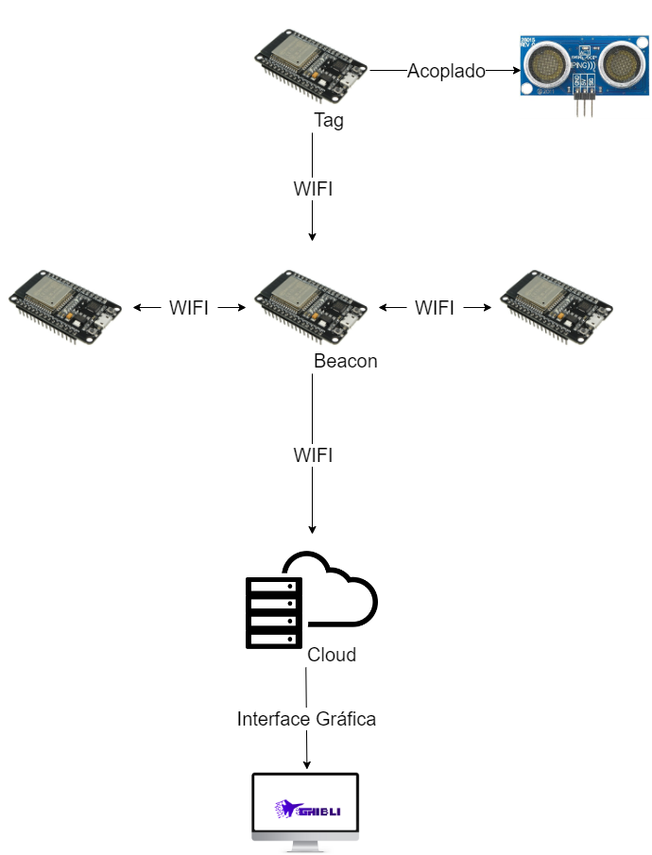

Arquitetura da solução: versão 1 (Imagem 5)  
Dados dos autores(2022)

| **Componente / Conexão** | **Descrição da função** | **Tipo: entrada / saída** |
| --- | --- | --- |
| ESP32S NodeMCU Iot com WiFi. | Microcontrolador de alta performance, utilizado para aplicações com utilização de rede wifi como meio de comunicação. Na solução, o microcontrolador terá duas funções diferentes: tag e beacons. | Tag: Entrada de dados do sensor ultrassônico.  Saída da localização da tag conforme a disposição dos beacon;  Beacons: Entrada das informações de trilateração para identificar a tag; Saída de envio da localidade(tag) para a cloud. |
| Sensor de distância ultrassônico HC-SR04 | O sensor emite sinais ultrassônicos, e a partir da leitura do sinal de retorno, mede-se a distância entre o sensor e o objeto que refletiu, com base no tempo entre o envio e a leitura. | A entrada é o retorno do sinal emitido pelo sensor.  Já a saída é feita do cálculo da distância entre o sensor e o objeto, para a tag. |
| Cloud | O cloud armazenará as informações de localização do tag. | A entrada é feita por dados emitidos pelos Beacons, que transmitem a localização da tag.  A saída são os dados organizados para a Interface. |
| Interface(Front-end) | Interface gráfica onde o usuário pode interagir com as informações que estão sendo exibidas, facilitando a usabilidade. | A entrada é feita pelos dados de localização da tag, de forma estruturada.  A saída é observável e interativa dos dados que foram extraídos da cloud, com foco na experiência do usuário. |
| WIFI | Protocolo de rede sem fio, que fará o papel de comunicador entre os microcontroladores, a cloud e a interface. | Comunicação de entrada de Beacons para beacons;  Saídas feitas Tag para beacons; Beacons para cloud; Cloud para interface. |

Descrição da arquitetura: versão 1 (tabela 3)  
Dados dos autores(2022)

## 2.2. Arquitetura versão 2 (sprint 2)

Posicione aqui a evolução dos seus diagramas, aprimorando a versão inicial do diagrama dos blocos e da tabela de componentes, desta vez incluindo possíveis displays e acionadores.

O diagrama e a tabela devem:

1. mostrar microcontroladores, incluindo descrições de sua função no sistema (por exemplo: "Irá processar o sinal dos sensores a cada X minutos")
2. mostrar sensores, incluindo descrição de função e especificações técnicas do tipo de informação que será coletada
3. mostrar apresentadores de informação (displays), incluindo descrição de que tipo de informação será apresentada (por exemplo, "Mostrar temperatura dos sensores")
4. mostrar atuadores, caso existam na solução, incluindo descrições do que irão acionar (por exemplo, "Ligar motor de irrigação durante x minutos")
5. mostrar bloco de interface/controle no servidor, incluindo descrições de onde estará, futuramente, a interface do usuário (por exemplo: "Em uma página web que consulta os dados dos dispositivos IoT a partir de um servidor em nuvem")
6. mostrar ligações entre os elementos (com fio ou sem fio) - no diagrama, nomeie cada ligação com algum código/sigla; e depois liste na tabela tais códigos e suas respectivas descrições (por exemplo, "Sensor envia dados de variação de velocidade para serem processados pelo controlador")

| **Componente / Conexão** | **Descrição da função** | **Tipo: entrada / saída / atuador** |
| --- | --- | --- |
|  |  |  |
|  |  |  |
|  |  |  |

## 2.3. Arquitetura versão 3 (sprint 3)

Posicione aqui a evolução dos seus diagramas, aprimorando a versão inicial dos blocos e incluindo as soluções de interação com módulos externos (por exemplo, sistema de posicionamento). O diagrama e a tabela devem:

1. Além do já incluído nas versões anteriores, mostrar a interação indireta (wifi) entre os elementos externos e o seu funcionamento

| **Componente / Conexão** | **Descrição da função** | **Tipo: entrada / saída / atuador / conexão** |
| --- | --- | --- |
|  |  |  |
|  |  |  |
|  |  |  |

# 3. Situações de uso

### (sprints 2, 3, 4 e 5)

## 3.1. Entradas e Saídas por Bloco

Aqui você deve registrar diversas situações de teste de seus blocos, indicando exemplos de leitura (entrada) e escrita (saída) apresentadas pelo seu sistema físico. Estes registros serão utilizados para testar seus componentes, portanto, descreva várias situações, incluindo não apenas casos de sucesso, mas também de possíveis falhas nas leituras de entradas e saídas.   
Siga as nomenclaturas e convenções já utilizadas na seção 2, e não se esqueça dos alinhamentos de negócios e experiência do usuário para pensar em situações representativas. Preencha a tabela abaixo e transforme-a ao longo das sprints.

| **#** | **bloco** | **componente de entrada** | **leitura da entrada** | **componente de saída** | **leitura da saída** | **Descrição** |
| --- | --- | --- | --- | --- | --- | --- |
| 1 | ex. medidor de umidade relativa do ar | ex. “sensor de umidade XPTO” | < 100 | ex. led amarelo | piscante em intervalo de 1s | quando a umidade está baixa, o led amarelo pisca |
| 2 |  |  |  |  |  |  |
| 3 |  |  |  |  |  |  |
| 4 |  |  |  |  |  |  |
| 5 |  |  |  |  |  |  |
|  |  |  |  |  |  |  |

## 

## 

## 3.2. Interações

Aqui você deve registrar diversas situações de uso de seu sistema como um todo, indicando exemplos de ação do usuário e resposta do sistema, apontando como o ambiente deverá estar configurado para receber a ação e produzir a resposta. Estes registros serão utilizados para testar seu sistema, portanto, descreva várias situações, incluindo não apenas casos de sucesso, mas também de falha nos comportamentos do sistema.   
Siga as nomenclaturas e convenções já utilizadas na seção 2, e não se esqueça dos alinhamentos de negócios e experiência do usuário para pensar em situações representativas. Preencha a tabela abaixo e transforme-a ao longo das sprints.

| **#** | **configuração do ambiente** | **ação do usuário** | **resposta esperada do sistema** |
| --- | --- | --- | --- |
| 1 | ex. precisa de um computador conectado na interface, dois ou mais dispositivos que simulem o posicionamento de um item X no espaço físico etc. | ex. usuário logado busca a localização do item X, que está ativo e operando normalmente | ex. interface do sistema acessa os dados da última localização registrada do item X e apresenta, constando local e horário de última atualização |
| 2 |  |  |  |
| 3 |  |  |  |
| 4 |  |  |  |
| 5 |  |  |  |

# Anexos

Utilize esta seção para anexar materiais extras que julgar necessário.

Workshop com parceiro (“Dúvidas e Respostas”): [Perguntas para o Workshop com Parceiro 14/10](https://docs.google.com/document/d/1WhCQXX3powr2J2V8bx9paANX2t_ImRSaXrn2kH5PgCk/edit?usp=sharing)

Matriz de riscos: [Matriz de Riscos - Grupo 1](https://docs.google.com/spreadsheets/d/1fHo5ow2qczOpzoOnR_qbUYGTJV2cCR5ZPc2dKSFwgl0/edit?usp=sharing)

# Referências

https://atech.com.br/quem-somos/